XU1603 Scheda creata il 6 gennaio 2026
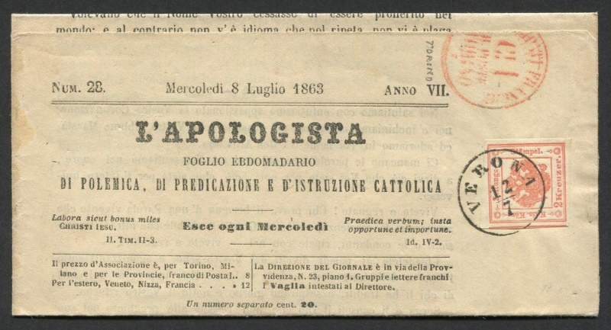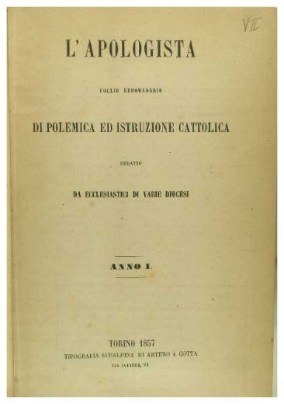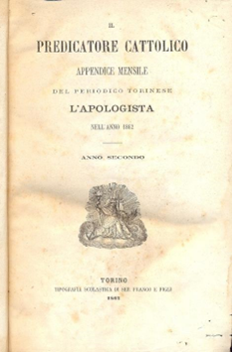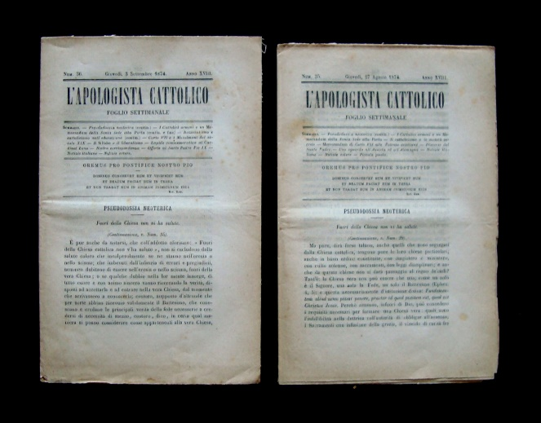
Descrizione storico-bibliografica
L'*apologista : foglio ebdomadario di polemica, di predicazione ed istruzione cattolica .... – Anno 1 (1857)-anno 14 (1870). - Torino : Tipografia Subalpina di Artero e Cotta, 1857-1870. - 14 volumi ; 24 cm. ((Dal 1858 al 1861, il 2. e 4. mercoledì del mese, contiene, con proprio frontespizio e autonoma numerazione, Il predicatore cattolico : appendice del Giornale l'apologista / compilazione del sac. prof. Ferreri Carlo. – Dal 1866 sottotitolo: foglio ebdomedario di polemica, di storia ed istruzione cattolica. - L’editore varia: Tip. scolastica di Sebastiano Franco e figli e comp. - TO00176645
Autore: Ferreri, Carlo
L'*apologista cattolico ecclesiastico e la biblioteca predicabile : foglio ebdomadario. - Mondovi : Tip. vescovile G. Bianco, [1871-1873]. – 3 volumi ; 25 cm. ((Settimanale. - Descrizione basata su: anno 15, n. 1 (4 gennaio 1871). - LO10730268
Titolo breve: L'*apologista cattolico ecclesiastico
L'*apologista cattolico : foglio settimanale. – Anno 18, n. 1 (gennaio 1874)-anno 23 (1879). - Mondovì : [s. n., 1874-1879]. – 6 volumi. - CFI0421241
Soggetto: Apologetica – Periodici; Cattolicesimo – Periodici

Il *predicatore cattolico : appendice mensile del periodico torinese L'apologista nell'anno .... - Anno 2 (1862)-anno 7 (1867). - Torino : Tip. scolastica di Seb. Franco e figli, 1862-1867 – 6 volumi ; 23 cm. ((Il complemento del titolo cambia in: periodico mensile di oratoria sacra. – L’editore varia: Pietro di G. Marietti. - TO00191360
Supplemento di: L’*apologista
*Biblioteca predicabile dell'apologista cattolico. - Anno 1, n. 1 (1870)-anno 7 (1877). - Mondovì : presso G. Bianco, 1870-1877. – 7 volumi ; 23 cm. ((Periodicità non determinata. - Descrizione basata su: anno 4 (1874), n. 5. - TO01277375
Soggetto: Predicazione – Periodici; Cattolicesimo – Periodici

L'*apologista cattolico. - Vol. 1, quad. 1 (15 novembre 1863)-anno 2, vol. 2 (1864). - Napoli : Stab. tip. dell'Ateneo, 1863-1864. – 2 volumi ; 23 cm. ((Periodicità sconosciuta. - Dal vol. 2: Tipografia di Agostino De Pascale. - NAP0194017
Soggetto: Apologetica – Periodici; Cattolicesimo – Periodici

L'*ortodosso ossia il pensatore e predicatore cattolico : periodico mensile di teologia, di oratoria sacra e scienze ecclesiastiche. - Fasc. 1 (gennaio 1871)- . - Torino : tip. G. Speirani, 1871. – 1 volume ; 24 cm. - TO00371276
Titolo alternativo: Il *pensatore e predicatore cattolico
Soggetto: Teologia – Periodici; Oratoria sacra - Periodici

Informazioni storico-bibliografiche
Accanto ai quotidiani e alle riviste di cultura, un ruolo significativo fu svolto dai periodici dedicati alla formazione e all’aggiornamento del clero, come «La Palestra del Clero» di Roma e «L’Apologista Cattolico Ecclesiastico», edito prima a Torino poi a Mondovì, sulle cui pagine si alternavano trattazioni teologiche, omiletica, agiografie, quesiti dottrinali e pratici, ma anche discussioni scientifiche, recensioni e consigli di lettura. Bovolo, p.11-12
Settimanale «Apologista Cattolico Ecclesiastico», fondato nel 1857 e pubblicato dalla tipografia vescovile di Mondovì. Bovolo, nota 69, p.25

Note e riferimenti bibliografici
- Carlo Bovolo, LA SCIENZA CATTOLICA. USI E STRATEGIE APOLOGETICHE DELLA STAMPA CATTOLICA ITALIANA (1848-1914). UNIVERSITÀ DEGLI STUDI DEL PIEMONTE ORIENTALE “AMEDEO AVOGADRO”, DIPARTIMENTO DI STUDI UMANISTICI. DOTTORATO DI RICERCA IN LINGUAGGI, STORIA E ISTITUZIONI CURRICULUM STORICO XXIX CICLO. SSD:M-STO/04. Dottorando: dott. Carlo Bovolo. Coordinatore del dottorato: prof. Claudio Marazzini. Tutor: prof. Marco Mariano, 2017, 209 p.
- https://www.periodicipiemonte.it/index.php?c=scheda&s=609.

